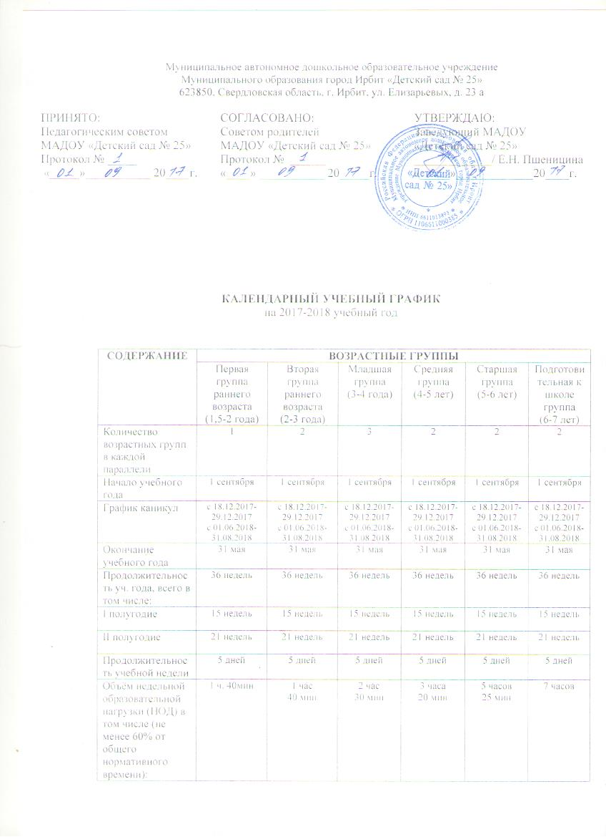
Объём недельной  дополнительной  образовательной  нагрузки (не более 40% от общего нормативного времени) | 1 час  10 мин | 1 час  10 мин | 1 час  40 мин. | 2 час  10 мин | 2 часа  30 мин | 4 ч. 40 мин.
Педагогическое  наблюдение | 16.10.17-  31.10.17,  12.02.18 –  28.02.18,  16.04.18 –  11.05.18 | 16.10.17-  31.10.17,  12.02.18 –  28.02.18,  16.04.18 –  11.05.18 | 16.10.17-  31.10.17,  12.02.18 –  28.02.18,  16.04.18 –  11.05.18 | 16.10.17-  31.10.17,  12.02.18 –  28.02.18,  16.04.18 –  11.05.18 | 16.10.17-  31.10.17,  12.02.18 –  28.02.18,  16.04.18 –  11.05.18 | 16.10.17-  31.10.17,  12.02.18 –  28.02.18,  16.04.18 –  11.05.18
Праздничные дни | 6 ноября,  1-8 января,  23 февраля  8, 9 марта,  1-2 мая,  9 мая | 6 ноября,  1-8 января,  23 февраля  8, 9 марта,  1-2 мая,  9 мая | 6 ноября,  1-8 января,  23 февраля  8, 9 марта,  1-2 мая,  9 мая | 6 ноября,  1-8 января,  23 февраля  8, 9 марта,  1-2 мая,  9 мая | 6 ноября,  1-8 января,  23 февраля  8, 9 марта,  1-2 мая,  9 мая | 6 ноября,  1-8 января,  23 февраля  8, 9 марта,  1-2 мая,  9 мая

Примечание:
В дни зимних и летних каникул дети посещают МАДОУ «Детский сад № 25». Учебные занятия не проводятся. Проводятся только занятия эстетически – оздоровительного цикла (музыкальные, спортивные, изобразительного искусства). Организуются спортивные и подвижные игры, спортивные праздники, экскурсии и др., а также увеличивается продолжительность прогулок (СанПиН 2.4.1.3049-13).

